Урок №30
Тема уроку: Підсумковий урок за рік
Мета уроку:
- узагальнити та закріпити знання, отримані протягом року, та підвести підсумки навчального року.
Головна істина: Я вивчаю Біблію!
Біблійна основа: нагадати теми, які ми вивчали «Мене створив Бог», «Ісус народився», «Життя Ісуса», «Біблія – лист Божий»
Наочність та обладнання: ілюстрації, олівці, Біблія,

Використана література
- Біблія
- Біблія для юних читачів.

ХІД УРОКУ
І. Вступна частина (створити сприятливу атмосферу в класі)
- Привітання /звернути увагу на нових дітей/
- Початкова молитва -діти по черзі моляться за урок.
- Пісня/гра
ІІ. Основна частина
- Повторення теми попереднього уроку.
Сьогодні ми маємо урок на повторення вивченого матеріалу.
- Виклад нової теми:
Ми повторимо різні розділи. Зараз ми поговоримо на тему:
«Мене створив Бог»

Хто
створив

?

Хто
створив
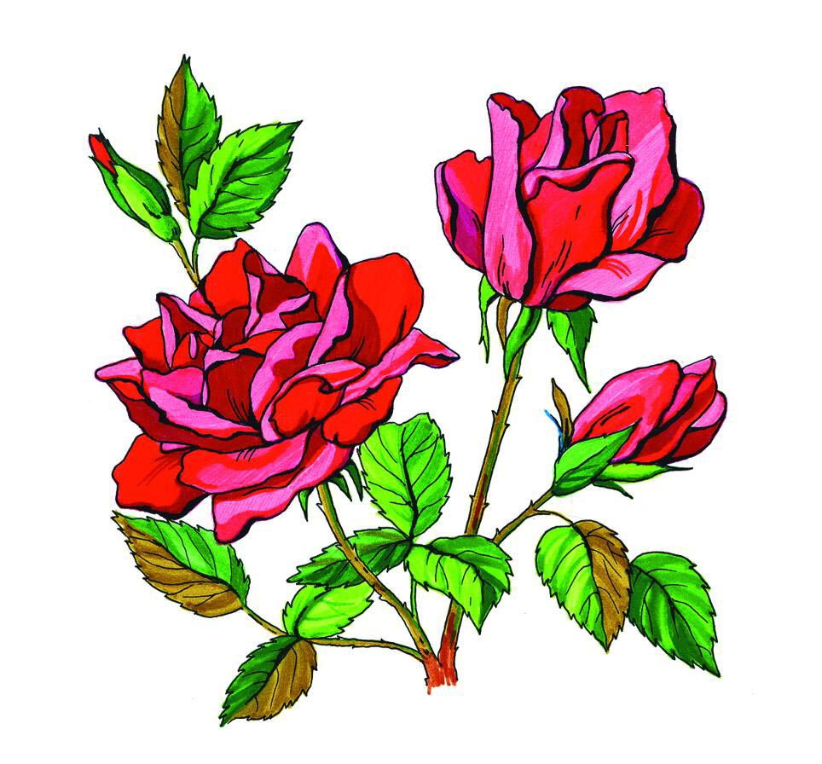
?

Хто
створив
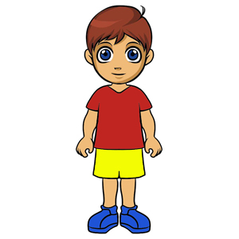

?
Хто
створив
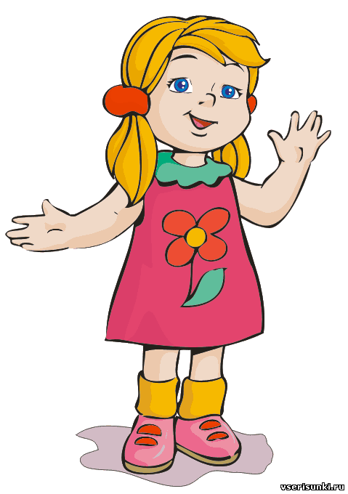
?
«Ісус народився»
Друзі, а тепер ми згадаємо події із народження Ісуса Христа!
- Як звати Посланця Божого, котрий сповіщав про Ісуса Христа та жив у пустині?
(Показати малюнок з Іваном Хрестителем)
- Розказати про сім’ю, де народився Ісус: як звати батьків?
(Показати ілюстрацію з Марії та Йосипа)
- Де лежав маленький Ісус, коли народився?
(Показати малюнок «Ісус в яслах»)
- Хто розповів пастухам про народження Ісуса Христа?
(Показати малюнок з пастухами та анголами).
«Життя Ісуса»:
1.Показати малюнок: «12-річний Ісус в храмі» та запитати дітей, що вони знають про малюнок?
2. Чи любить Ісус дітей? Чому?
«Біблія – лист Божий»
- Хто пам’ятає золоті вірші, які ми вивчали?
Хто найбільше розкаже віршів, той отримає подарунок.
«Усе Писання Богом надхнене…» 2Тим.3:16
«Дослідіть-но Писання, …- вони ж свідчать про Мене (Христос)» Ів.5:39
«Господи навчи нас молитися» Лк. 11:1.
«Отче наш, що живеш на небесах! Нехай святиться Ім’я Твоє» Мт.я 6:9.
«І прости нам провини наші, як ми прощаємо винуватцям нашим» Мт.6:12.
«Бо Твоє Царство і сила, і слава повіки. Амінь» Мт. 6:13.
- Яку молитву ми вивчили з Біблії?
«Отче наш» - діти розповідають.

- Час творчості – виготовити листівку у вигляді Біблії та подарувати батькам.
ІІІ. Підсумкова частина
- Підведення підсумків уроків: Друзі, ми з вами вивчали, як Бог створив нас – хлопчиків та дівчат. Про народження Ісуса Христа та Його життя, вивчали книгу Біблію. Дуже важливо вивчати Слово Боже, бо це подобається Ісусу Христу.
Щоб Бути з Богом, то нам потрібно вивчати Слово Боже!

- Домашнє завдання:
Молитися молитвою «Отче наш»
- Молитва з участю дітей – кожна дитина говорить в молитві за що він дякує Богу: - здоров’я, батьків, друзів...
- Прощання

